Занятие педагога-психолога по развитию эмоционально-волевой сферы
Знакомимся с эмоцией «Стыд» (вина)
1. Вначале обсудите с ребенком его настроение (какое оно у него: грустное, веселое, сердитое, спокойное) Почему настроение такое?

2. Расскажите, как выглядит человек, которому стыдно. (Ответы ребенка.)
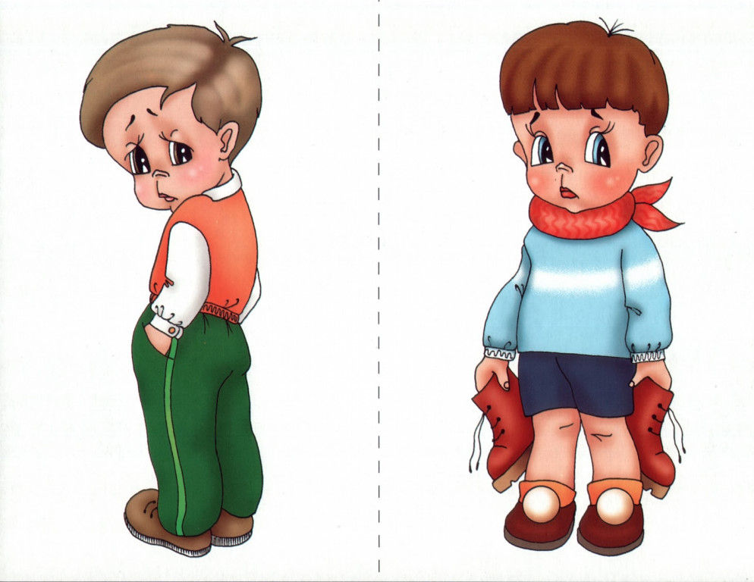
Его плечи приподняты, голова наклонена вперед и втянута в плечи, руки опущены или спрятаны за спину. Брови подняты вверх и сдвинуты, уголки губ опущены вниз. Переживая стыд, человек отворачивает или низко опускает голову, прячет взгляд, прикрывает глаза, часто на щеках появляется румянец. Кажется, что от стыда человек становится меньше ростом.
Попробуйте изобразить такого человека.
Когда нам бывает стыдно? (Когда мы делаем то, чего нельзя делать.)
Человеку бывает стыдно, когда он нарушает принятые всеми правила. Например, нельзя бегать и громко разговаривать в театре или в цирке во время представления. Стыдно бывает и тогда, когда обещаешь что-то сделать и не выполняешь своего обещания.
Нельзя обижать маленьких детей, пожилых людей, домашних животных.
А если человеку никогда-никогда не стыдно, это хорошо или плохо? (Ответы ребенка.)
3. «Эмоции на вкус»
(Положите на поднос или тарелочку кусочки банана, соленого огурца, винограда, яблока, лимона, ананаса, горькой редьки, киви и т. п.)
У стыда есть свой вкус. Давай его найдем вместе. (Ребенок пробует кусочки фруктов и овощей и высказывает свое мнение.)
ПРИМЕЧАНИЕ: Иногда детям бывает трудно связать выбранное эмоциональное состояние с вкусовыми ощущениями. Поэтому можно начать с обсуждения приятных и неприятных на вкус продуктов.
Зная вкусовые предпочтения ребенка, можно обсудить с ним позитивное эмоциональное состояние и предложить ответить на вопросы: какой вкус у радости? у удивления? А вкус, отвергаемый ребенком, объединить, например, с чувством страха. Затем можно переходить к более сложным эмоциям, таким как стыд, вина.
4. «Эмоции в рассказе»
(Дать ребенку лист бумаги, на котором нарисовано 5 небольших овалов одинакового размера и простой карандаш)

— Сейчас я расскажу тебе историю. Когда я буду останавливаться, тебе нужно будет изобразить в овале свое эмоциональное состояние. Может быть, ты почувствуешь удивление, радость, стыд, обиду.
Прочитать рассказ В. А. Осеевой «Почему?»:
«Мама высыпала на тарелку печенье. Бабушка весело зазвенела чашками. Вова и Миша уселись за стол. (Пауза. Ребенок рисует в первом овале свою эмоцию от прочитанного)
— Дели по одному, — строго сказал Миша.
Мальчики выгребли все печенье на стол и разложили его на две кучки.
— Ровно? — спросил Вова.
Миша смерил глазами кучки.
— Ровно. Бабушка, налей нам чаю! (Пауза. Ребенок рисует во втором овале.)
Бабушка подала чай. За столом было тихо. Кучки печенья быстро уменьшались.
— Рассыпчатые! Сладкие! — говорил Миша.
— Угу! — отзывался с набитым ртом Вова.
Мама и бабушка молчали. (Пауза. Ребенок рисует в 3 овале.)
Когда все печенье было съедено, Вова глубоко вздохнул, похлопал себя по животу и вылез из-за стола.
Миша доел последний кусочек и посмотрел на маму — она мешала ложечкой неначатый чай. Он посмотрел на бабушку — она жевала корочку хлеба…» (Пауза. Ребенок рисует в 4 овале.)

— В последнем овале изобрази, что ты почувствовал после моего рассказа.

5. Рекомендованные мультфильмы
- «Мойдодыр» (реж. И. Иванов-Вано, комп. Ю. Левитин, 1954);
- «Сладкая сказка» (реж. В. Дегтярев, комп. К. Хачатурян, 1970);
- «Сказка о жадности» (реж. Б. А. Храневич, 1976);
- «Паровозик из Ромашково» (реж. В. Дегтярев, комп. В. Юровский).

6. Рассказ для прочтения
Л. А. Никифорова.
Лучше жить всегда нам вместе — так трудней, но интересней

В некотором царстве, а может быть, государстве, за морями, за лесами, за высокими горами, жили-были Царь с Царицей. И была у них распрекрасная дочь — принцесса Светлана. Царь с Царицей ее любили, ничего для нее не жалели, баловали: и Жар-птица у нее была, и Конек-Горбунок, даже Золотая рыбка в аквариуме плавала. И все ее любили, все ею восхищались. Жили они, поживали, горя не знали.
Однажды летом в царстве-государстве родилась еще одна принцесса, сестренка Светланы. Она была маленькая и еще совсем беспомощная. И все в царстве — и царь с царицей, и слуги, и придворные — уделяли ей внимание, восхищались ею, помогали ей. Назвали ее Катюшей.
Светлана, старшая сестра, пошла на луг, сплела для нее красивый веночек из луговых цветов и повесила над колыбелькой. Среди своих игрушек нашла погремушку, отнесла ей. Сев возле кроватки, она позвенела колокольчиком.
— Агу, — сказала Светлана.
— Агу, — ответила малышка и весело засмеялась, повернув к ней удивленное личико.
Светлана привыкла к тому, что каждое утро мама ее будила, заплетала ей косы, рассказывала интересные истории. Но в это утро ей пришлось встать самой — мама была занята с Катюшей.
Света рассердилась на маму и решила ей сказать об этом.
— Извини, — сказала мама. — Теперь тебе придется все делать самой. Я буду занята с маленькой, потому что ей, как и всем маленьким детям, нужна забота: у нее то животик заболит, то нужно будет поменять ей подгузники, то покормить ее.
Светлане это ужасно не понравилось. Как? Вставать самой? Расчесываться? Играть тоже одной? И Светлана с каждым днем становилась все капризнее и капризнее. От капризов и обид она стала меняться.
— Вот! Теперь в нашем царстве так много девчонок! Стало так тесно! Игрушек и так много было, а теперь еще эти погремушки… Маленькие куколки, бутылочки, соски, не люблю маленьких куколок! Даже домик игрушечный поставить некуда стало! Все теперь с маленькой бегают, а я…
И чем больше она об этом думала, тем больше обижалась. Чем больше она обижалась, тем больше от этого краснела.
— Посмотри на себя, — говорила ей мама, — ты становишься все больше и больше, а лицо твое краснеет с каждым днем! Зачем ты на нее обижаешься? Она же еще маленькая! Тебе должно быть стыдно оттого, что ты хочешь, чтобы все было только по-твоему. Подожди, Катюша вырастет, и тебе будет интересно с ней играть. Ты научишь ее кататься на Коньке-Горбунке, кормить Золотую рыбку…
— Как же не обижаться! Все ей да ей. А мне?
— Она еще маленькая и ничего пока сама делать не может.
— Сколько же можно ждать? Состариться можно, пока дождешься, — говорила Света и капризно топала ножкой.
— Ну что ты! Посмотри, она уже сейчас тебе улыбается, когда ей игрушку даешь. Говорит: «Агу!»
Однажды мама зашла в комнату Светланы. Под потолком висел большой красный шар… Да это же Светлана от постоянных обид раздулась и превратилась в шарик!
От сквозняка неожиданно открылось окно, и Светлана вылетела в окно. Она летела по городу, ветер раскачивал шар из стороны в сторону.
— Наконец-то, наконец-то я выбралась на свободу! Как здорово! Наконец-то я одна! Мне теперь так свободно!
И она летела все дальше и дальше. Через некоторое время она стала замечать, что земля уменьшается.
— Ой-ой-ой! Как же я тут одна? Никого нет! А с кем я буду теперь играть? А кому я расскажу про свои любимые игрушки? Где мой родной дом? Моя мамааа!!!
Ей становилось все холоднее и холоднее. Она кричала сильнее и сильнее, и от этого крика вся обида вышла из шарика как воздух. Он стал сдуваться и опускаться к земле.
А внизу ее уже ждали папа с мамой. Папа схватил веревочку, привязанную к шарику, и крепко обмотал ее вокруг своей сильной руки. Маленькая Принцесса тоже тянула ручки к Светлане. Папа поймал ее, обнял и сказал:
— Мы все друг друга любим. Мы очень любим и тебя, и Катюшу. Мы одна семья любящих друг друга людей.
Светлане стало тепло от этих любящих рук, которые ее обнимали, и очень-очень стыдно.
— Как мне хорошо с вами, — подумала она. — Лучше жить всегда нам вместе. Так трудней, но интересней!
Приложение
Как справиться с чувством стыда

Признайте свои ошибки

Начните с анализа ситуации: поймите, что именно привело к неудаче, и установите конкретную причину. Если вы действительно совершили ошибку, постарайтесь исправить ее.

Это временно
Человеческие ошибки забываются достаточно быстро, поэтому чувство стыда — состояние временное. Откажитесь также от ненужных сравнений, не сравнивайте ваше поведение с ожиданиями других людей, примите себя и не пытайтесь соответствовать не своим представлениям о себе. Именно эта рассогласованность ожиданий и реальности чаще всего вызывает чувство стыда.

Извинения
Не отводите взгляд, проходя мимо человека, которого вы обидели. Лучше извиниться один раз, чтобы каждый день чувствовать себя «в своей тарелке». Постарайтесь найти простое и короткое объяснение вашему поступку, если вы обидели человека непреднамеренно.

Ответственность

Нередко ситуации, после которых мы испытываем чувство неловкости и стыда, возникают из-за того, что мы не можем взять на себя ответственность за решение, которое так необходимо, но крайне сложно принять.

Чувство вины от стыда отличить несложно, вам остается только выбрать, какие эмоции вы хотите испытать. Вина отличается тем, что вы осознаете, что совершили плохой поступок, и понимаете, что вы можете это изменить сейчас и не допустить в будущем. С таким человеком захочется помириться и уладить отношения. А чувство стыда, кроме ощущения вселенского провала и бесконечного укора совести, ничего не принесет, запомните, что саморазрушение сейчас вам точно ни к чему.

